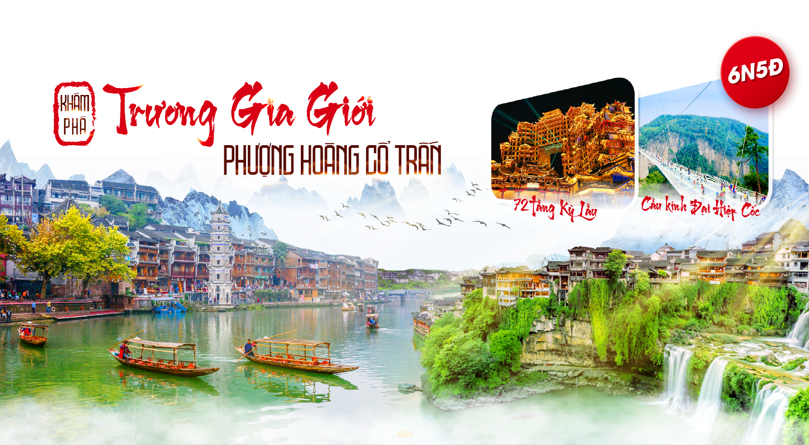
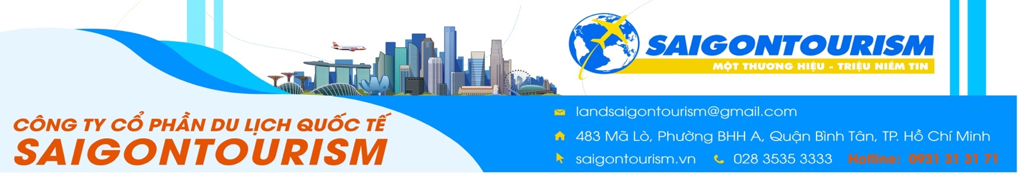
6 Ngày 5 Đêm | Vietjet Air
Điểm Tham Quan:
√ Trương Gia Giới
√ Hoàng Long Động
√ Vũ Lăng Nguyên: Công viên quốc gia Viên Gia Giới(núi Avatar), Ô Long Trại, Kim Tiên Khê
√ Phượng Hoàng Cổ Trấn: Du thuyền Sông Đà Giang, Thành lầu Đông Môn, Tháp Vạn Dân, Phố cổ Thạch Bàn
√ Dạo thuyền trên Phù Dung Trấn
√ 72 Kỳ Lầu
√ Xem biểu diễn (tự phí) : Rạng Rỡ Sương Tây, Thiên Cổ Tình, Cửu Ca Sơn Quỷ

HÀNH TRÌNH
NGÀY 1: TP. HỒ CHÍ MINH TRƯƠNG GIA GIỚI (Ăn nhẹ trên máy bay)
Quý khách tập trung tại sân bay Tân Sơn Nhất vào lúc 13h00 trưa và làm thủ tục khởi hành đi Trương Gia Giới trên chuyến bay VJ2552 16:25-20:30 của hãng hàng không VIETJET.
Nghỉ đêm tại khách sạn ở Trương Gia Giới.
NGÀY 2: TRƯƠNG GIA GIỚI PHƯỢNG HOÀNG CỔ TRẤN (Ăn sáng, trưa, tối)
Sáng: Quý khách di chuyển đến tham quan:  - Phù Dung trấn là trấn cổ ngàn năm tọa lạc trên thượng nguồn một dòng thác lớn, xuyên qua thác nước vào trong trấn, không chỉ khoác trên mình một nét đẹp thanh bình mà còn vô cùng quyến rũ với những thác nước hùng vĩ dưới thị trấn. Nhìn từ xa Phù Dung Trấn như được treo lơ lửng trên những thác nước.  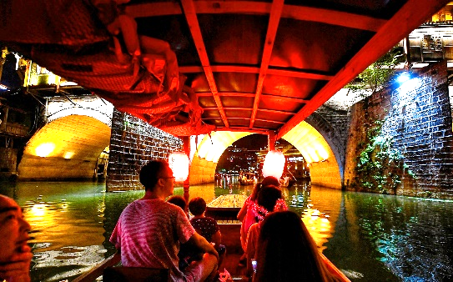  - Quý khách có thể dạo bước trên con đường trải đá cổ kính, ghé thăm Cung Ba Vương và tham quan bối cảnh Phim đình đám “PHÙ DUNG TRẤN”.  Trưa: Đoàn dùng cơm trưa và đoàn khởi hành về Phượng Hoàng Cổ Trấn. (khoảng 4 tiếng đi xe).  Tối: Sau khi ăn tối đoàn ngồi du thuyền trên sông Đà Giang (chi phí tự túc).  Thưởng thức cảnh đẹp về đêm, tự do mua sắm quà lưu niệm tại Cổ Trấn.  Nghỉ đêm tại khách sạn ở Phượng Hoàng. | 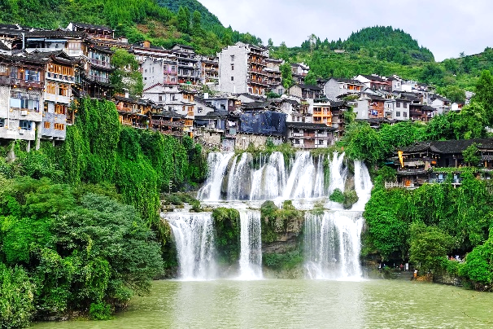
NGÀY 3: PHƯỢNG HOÀNG CỔ TRẤN TRƯƠNG GIA GIỚI (Ăn sáng, trưa, tối)
Sáng: Đoàn ăn sáng tại khách sạn, sau đó tham quan Thành Cổ Phượng Hoàng (được nhà văn Tân Tây Lan Alley Rewi khen ngợi là nơi đẹp nhất Trung Quốc, là một thành cổ nhỏ bé nằm ở tỉnh Hồ Nam - Trung Quốc, với những ngôi nhà cổ áp sát vào núi và soi mình xuống dòng Đà Giang).  Trưa: Đoàn ăn trưa sau đó tham quan Hồng Kiều, Thành lầu Đông Môn, tháp Vạn Dân, phố cổ Thạch Bàn, …  Tối: Sau khi ăn tối, Đoàn tham quan Tháp 72 tầng Kỳ Lâu, cao 38m rộng 28m và sâu 21m cùng buổi biểu diễn ánh sáng nghệ thuật mang đến trải nghiệm thị giác chưa từng có cho du khách (chi phí đã bao gồm).  Nghỉ đêm tại khách sạn ở Trương Gia Giới | 
NGÀY 4: TRƯƠNG GIA GIỚI VŨ LĂNG NGUYÊN (Ăn sáng, trưa, tối)
Sáng: Sau bữa sáng đoàn tham quan [Công viên Quốc Gia Viên Gia Giới]: là khu rừng trên đỉnh núi sa thạch đã được Liên Hợp Quốc công nhận là Di Sản Thiên Nhiên Thế Giới (di chuyển xe riêng lối VIP)  - Trải nghiệm cáp treo Dương Gia Giới, chiêm ngưỡng vẻ đẹp của Ô Long Trại, tiếp tục tham quan núi [Avatar Hallelujal] là bối cảnh quay bộ phim Avatar, tham quan Đài mê hồn, Thiên Hạ Đệ Nhất Kiều, Kim Tiên Khê, Ô Long Trại ,…  Đoàn nghỉ ngơi và dùng cơm trưa, sau đó mua sắm tại cửa hàng Linh Chi hoặc thuốc bắc.  Tối: Sau khi ăn tối, Quý khách có thể xem show biểu diễn nổi tiếng THIÊN CỔ TÌNH hoặc CỬU CA SƠN QUỶ Giá 380RMB/khách (Chi Phí Tự Túc).  - Nghỉ đêm tại khách sạn ở Trương Gia Giới. | 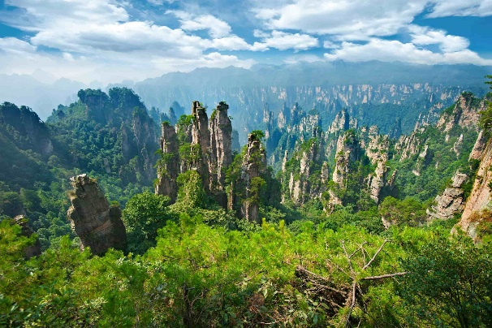  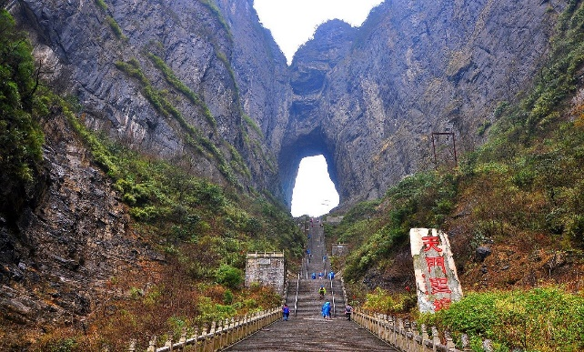
NGÀY 6: TRƯƠNG GIA GIỚI (Ăn sáng, trưa, tối)
Sáng: Sau khi ăn sáng, Quý khách tham quan:
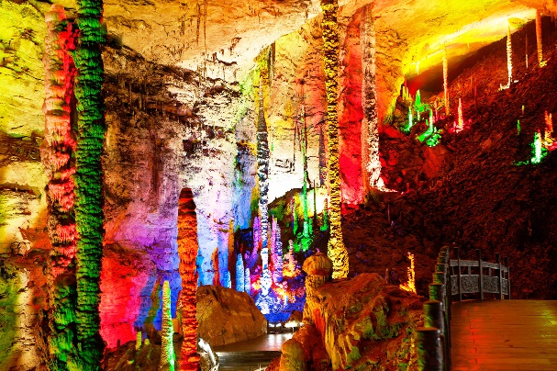
- Hoàng Long Động: Được ví như tiên cảnh Trương Gia Giới dưới lòng đất. Đây là một trong 35 điểm tham quan du lịch cấp AAAA (điểm) đầu tiên của Trung Quốc. Năm 2005, động Hoàng Long được bình chọn là ‘’hang động đẹp nhất’’ Trung Quốc.
Trưa: Đoàn dùng cơm trưa, sau đó Quý khách thưởng thức trà và mua sắm tại cửa hàng ngọc bích.
Tối: Đoàn dùng cơm tối, sau đó tự do tham quan ở Phố Khê Bố. Nghỉ đêm tại khách sạn ở Trương Gia Giới.
NGÀY 6: TRƯƠNG GIA GIỚI TP. HỒ CHÍ MINH (Ăn sáng, trưa, tối)
Sáng: Sau khi ăn sáng, đoàn khởi hành đi tham quan:  - Họa Viện Quân Thanh là nơi khách du lịch có cơ hội được trải nghiệm và chiêm ngưỡng những bức họa bằng cát do các nghệ sĩ xưa thực hiện một cách tài hoa. Những bức họa mang nét đặc trưng của nghệ thuật Trung Hoa cổ đem đến cho du khách những cảm nhận rất riêng.  - Thành thổ ty – cung điện vua của người Thổ Gia.  - Quý khách tự do tham quan Phố Khê Bố.  Gợi ý ngoài chương trình: Quý khách có thể chọn đi tham quan Cầu Kính Đại Hiệp Cốc Giá 380RMB/khách (chi phí tự túc). Đây là cây cầu kính cao và dài nhất thế giới, đứng trên cầu có thể ngắm nhìn toàn cảnh đáy thung lũng sâu 400 m; cây cầu siêu dài với cáp chống gió cho phép bạn tận hưởng trọn vẹn cảm giác kích thích đầy thú vị. Khách sẽ được sử dụng lối đi ưu tiên VIP, kèm theo gói quà tặng “Công nghệ thực tế ảo VR” trải nghiệm cảm giác ngồi trên khinh khí cầu du ngoạn thưởng thức cảnh sắc Đại Hiệp Cốc và Cầu Kính Trương Gia Giới.  - Đến giờ hẹn quý khách dùng cơm tối và HDV đưa đoàn ra sân bay Trương Gia Giới đáp chuyến bay VJ2553 21:30 – 01:45+1 về TP. Hồ Chí Minh, kết thúc chuyến tham quan tốt đẹp. | 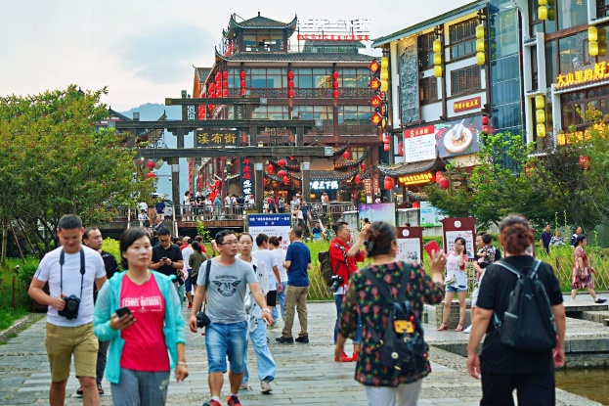  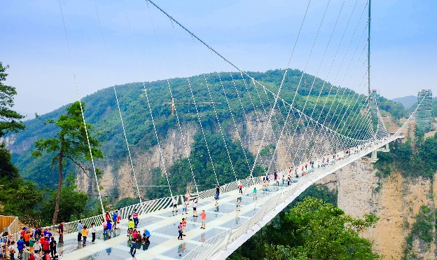  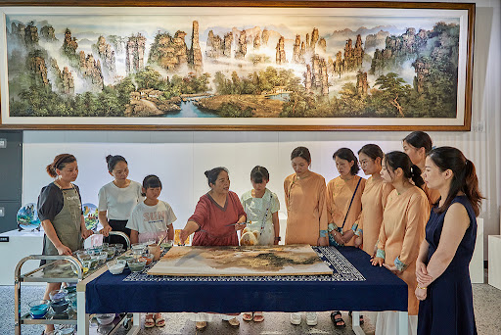
Chia tay Quý khách. Hẹn gặp lại quý khách!
Lưu ý: Các điểm tham quan trong chương trình sẽ linh động sao cho phù hợp với tình hình thực tế.


THÔNG TIN CHUYẾN BAY
VJ2552 16:25 - 20:30
VJ2553 21:30 - 00:15+
NGÀY  KHỞI HÀNH | GIÁ TOUR TRỌN GÓI (VNĐ)
NGÀY  KHỞI HÀNH | NGƯỜI LỚN  (Từ 11 Tuổi) | TRẺ EM  (2 => 10 Tuổi) | EM BÉ  ( Dưới 2 Tuổi)
NGÀY  KHỞI HÀNH | NGƯỜI LỚN  (Từ 11 Tuổi) | Ngủ chung giường người lớn
Tháng 4: 30/40, 02/05 | 18.990.000 | 17.990.000 | 5.690.000
Tháng 5: 07,09,14,16,21,23,28,30 | 14.990.000 | 13.990.000 | 4.590.000
Tháng 6: 04,06,11,13,18,20,25,27 | 16,990,000 | 15,990,000 | 4,790,000
Tháng 7: 02,04,09,11,16,18,23,25,30 | 16,990,000 | 15,990,000 | 4,790,000
Tháng 8: 01, 06,08,13,15,20,22,27 | 16,990,000 | 15,990,000 | 4,790,000
Tháng 8: 29 | 17,990,000 | 16,990,000 | 5,390,000
Phụ thu phòng đơn: 2,340,000 VND/ LỄ: 3,900,000

GIÁ TOUR  BAO GỒM | - Vé máy bay khứ hồi theo cùng đoàn.  - Phí an ninh, phí xăng dầu, thuế sân bay 2 nước.  - Xe du lịch và vé tham quan theo như chương trình.  - Thông tin chuyến bay: (có thể thay đổi tùy theo thời điểm xuất vé).  - Khách sạn 4 sao (phòng 2 hoặc 3 người) và các bữa ăn theo chương trình.  - Ăn uống theo chương trình, mỗi người 1 chai nước suối 500ml .  - Trưởng đoàn Công ty du lịch và hướng dẫn viên địa phương suốt tuyến.  - Bảo hiểm du lịch với mức bồi thường tối đa 30.000$.  - Quý khách từ 70 tuổi trở lên vui lòng mua mức bảo hiểm tự túc.  - Hành Lý : 20 kg/Kiện hành lý ký gửi + 7 kg xách tay cho 1 khách.  - Phí làm VISA Đoàn Trung Quốc cho khách có hộ chiếu Việt Nam.
GIÁ TOUR  KHÔNG BAO GỒM | - Hộ chiếu phải còn thời hạn trên 6 tháng tính đến ngày về (tính từ ngày khởi hành đến kết thúc tour).  - Hành lý cá nhân quá trọng lượng quy định  - Các khoản chi phí cá nhân: điện thoại, giặt ủi, ăn uống trong phòng của khách sạn, …  - Tiền bồi dưỡng cho hướng dẫn viên và tài xế địa phương là 30$ /khách /hành trình.  - Visa tái nhập Việt Nam cho khách quốc tịch nước ngoài. 2.070.000 vnđ /khách.  - Chi phí phát sinh nếu chuyến bay huỷ trong trường hợp bất khả kháng: thiên tai, thời tiết, đình công.  - Phụ thu phòng đơn (nếu có) 90 USD/ Hành Trình - Khách Sạn 4 sao Trung Quốc.  - Phí tham quan ngoài chương trình.
QUY ĐỊNH MUATOUR VÀ THANH TOÁN | - Đợt 1: Thanh toán 50% số tiền ngay khi đăng ký tour.  - Đợt 2: Thanh toán số tiền tour còn lại trước ngày khởi hành ít nhất 5 ngày (Không tính thứ bảy,chủ nhật).
QUY ĐỊNH VÉ TRẺ EM
- Trẻ em từ 02 tuổi đến dưới 12 tuổi: 100% giá người lớn (Có chế độ giường riêng)
- Trẻ em từ 02 tuổi đến dưới 12 tuổi: 95% giá người lớn (Không chế độ giường riêng)
- Trẻ em dưới 02 tuổi: 30% giá người lớn
ĐIỀU KIỆN XIN VISA ĐOÀN TRUNG QUỐC
- Hộ chiếu (còn thời hạn trên 6 tháng tính theo ngày về)
- Hình 4 x 6 Nền trắng độ phân giải cao đối với Quốc Tịch Việt Nam.
ĐIỀU KIỆN HỦY TOUR (Không áp dụng cho Lễ, Tết)
- Hủy tour ngay sau khi Đại Sứ Quán, Lãnh Sự Quán đã cấp visa: Chi phí huỷ tour là 100% trên tổng giá tour.
- Hủy tour từ 30 ngày trước ngày khởi hành: Phí huỷ tour là 30% trên tổng giá tour.
- Hủy tour từ 16 – 29 ngày trước ngày khởi hành: Phí huỷ tour là 60% trên tổng giá tour.
- Hủy tour từ 08 – 15 ngày trước ngày khởi hành: Phí huỷ tour là 90% trên tổng giá tour.
- Hủy tour từ 01 – 07 ngày trước ngày khởi hành: Phí huỷ tour là 100% trên tổng giá tour.
- Thời gian hủy tour được tính cho ngày làm việc, không tính thứ bảy, chủ nhật và các ngày Lễ Tết.
LƯU Ý
- Khi đăng ký tour du lịch, Quý khách vui lòng đọc kỹ chương trình, giá tour, các khoản bao gồm cũng như không bao gồm, các điều kiện hủy tour trong chương trình.
- Giá chúng tôi đưa ra là giá trung bình áp dụng cho 1 khách lẻ ghép cho đoàn từ 10 khách, trong trường hợp số lượng khách không đủ để khởi hành, công ty sẽ báo trước cho quý khách trước tối thiểu 03 ngày tính từ ngày khởi hành và chuyển khách sang ngày khác gần nhất mà không phải bồi hoàn thêm bất cứ chi phí nào.
- Quý khách vui lòng hoàn tất thủ tục và thanh toán số tiền tour còn lại trước 3 tuần khởi hành.
- Trường hợp quý khách đã có visa sẽ được trừ lại 300.000 VND.
- Không giải quyết cho bất kỳ lý do thăm thân, kinh doanh… để tách đoàn. Tùy vao trường hợp cần thiết muốn tách đoàn khách phải báo trước với công ty và chịu phí theo quy định.
- Tùy theo điều kiện thực tế mà chương trình tham quan có thể thay đổi hành trình linh động cho phù hợp tuy nhiên các tuyến du lịch vẫn đảm bảo đầy đủ. Các chuyến bay có thể thay đổi vào giờ chót tùy thuộc vào các hãng hàng không và thời tiết.
- Trường hợp Quý khách không được xuất cảnh và nhập cảnh vì lý do cá nhân, chúng tôi sẽ không chịu trách nhiệm và sẽ không hoàn trả tiền tour.
- Hồ sơ xin visa sau khi nộp vào Lãnh Sự Quán sẽ không được hoàn trả lại.
- Sau khi Công ty thông báo ký quỹ mà Quý khách không thanh toán tiền ký quỹ (dù đã đậu visa) đồng nghĩa khách chưa hoàn tất thủ tục thanh toán và được coi là tự hủy tour. Quý khách sẽ không được tham gia chuyến đi và Công ty sẽ áp dụng mức phạt theo quy định mục Hủy vé.
- Trường hợp khách từ 75 tuổi phải ký giấy xác nhận sức khỏe và đi kèm 1 người thân từ 18 – 55 tuổi.

Chúc quý khách một chuyến đi thú vị và bổ ích!



